**软件项目定义报告**



**软件项目名称： 个性化投票系统**

**专业班级： 计科21-2BJ**

**小组成员： 姓名 学 号 序 号**

**组长： 贺杰 14212400630 08**

**： 高宇 14212403040 27**

**： 金烜宇 14202401820 01**

**： 唐慧敏 14212401176 14**

**设计时间 2023-11-20 批阅时间：**

**指导教师： 刘新忠 成绩：**

**自评等级 （优良中及格）**

目录

软件项目技术文档 4

1. 引言 4

1.1 目的 4

1.2 范围 4

1.3 适用人群 4

2. 项目简介 4

2.1 项目背景 4

2.2 项目目标 5

2.3 用户角色 5

3. 需求分析 5

3.1 功能需求 5

3.2 非功能需求 6

3.3 用户用例 7

3.3.1 用户注册和登录 7

3.3.2 投票创建和编辑 7

3.4 数据需求 7

3.4.1 用户数据 7

3.4.2 投票数据 8

3.5 界面需求 8

3.6 安全性需求 8

3.7 性能需求 8

3.8 测试需求 8

4. 系统设计 8

4.1 总体设计 8

4.2 技术栈和工具 9

4.3 数据库 10

4.3.1 数据库引擎 10

4.3.2 数据库设计 10

4.3.3 实现数据访问层（DAO） 11

4.3.4 连接池和数据库连接管理 11

5. 系统实现 11

6. 项目特色 13

6.1 实时投票反馈 13

6.2 多样化的投票项目 13

6.3 用户互动功能 14

6.4 实时统计和分析 14

6.5 灵活的投票设置 14

7. 参考文献 14

8. 项目组人员介绍及分工 14

# 软件项目技术文档

## 引言

### 目的

本文档旨在说明投票系统（OptioNest）的需求分析、系统设计方案及实现方案。确保系统能够满足用户的功能和性能期望，通过明确用户角色和权限、界面设计、数据存储和处理、安全性要求等需求，确保开发出一款满足用户期望的高质量投票系统。在文档末尾处附有建议系统使用说明书，方便使用者使用本系统。该系统旨在提供方便、高效和安全的投票体验，支持各种类型的投票活动，如选举、问卷调查等。

### 范围

本文档阐述了个性化投票系统的基本信息、功能需求、系统设计及系统实现等内容。

### 适用人群

1. 用于政治选举
2. 企业组织内部决策
3. 学生等需要做社会调查的群体
4. 需要进行线上评选的活动与比赛
5. 对有“选择困难”的群体

## 2. 项目简介

### 2.1 项目背景

在当今这个信息化时代，人们面临的选择越来越多，对于大部分人来说，做出选择变成了一项难题，为了帮助人们更快更好地解决这一问题，我们计划开发一个个性化投票系统，允许用户创建和参与各种类型的投票活动。同时，个性化投票系统可应用于更广泛的领域——在政治领域，使用个性化投票系统进行选举活动可提高选民参与度、推动更精确的选民群体分析，以及增强选民与候选人之间的互动；在企业决策方面，企业可使用个性化系统进行组织内部决；学生等可使用个性化投票系统进行社会调查，获取所需的社会数据；还可在此系统进行活动与比赛的线上评选。个性化投票系统（OptioNest）提供一个在线投票平台，用户可以创建、参与各种类型的投票活动以及进行互动和讨论。

### 2.2 项目目标

* 创建一个易于使用的在线投票平台，支持各种类型的投票活动
* 为用户提供实时投票结果和数据可视化
* 支持用户评论和互动，以促进讨论和意见交流
* 确保系统的数据安全性和防止作弊

### 2.3 用户角色

系统将包括以下用户角色：

* 普通用户：可以创建和参与投票，发表评论
* 管理员：具有管理投票和用户的权限

|  |  |  |
| --- | --- | --- |
| 角色ID | 角色名称 | 权限 |
| 1 | 普通用户 | 创建投票，参与投票，发表评论 |
| 2 | 管理员 | 管理投票，管理用户 |

## 3. 需求分析

### 3.1 功能需求

**用户功能：**

• 用户注册和登录：用户可以创建个人账户并登录

• 投票创建和编辑：用户可以创建、编辑和管理自己的投票活动

• 投票类型：系统支持单选、多选、排名等不同类型的投票

• 实时统计：显示实时投票结果和数据可视化

• 评论和投票：用户可以对任意投票进行参与评论

• 用户账户管理：用户可以管理个人信息和投票历史记录

**管理员功能：**

• 用户和投票管理：管理员可以审核用户和投票活动，以此删除不当内容和用户

• 用户举报管理：审核用户的举报内容

根据上述定义的各个用户的功能可以得到如下的序列图：

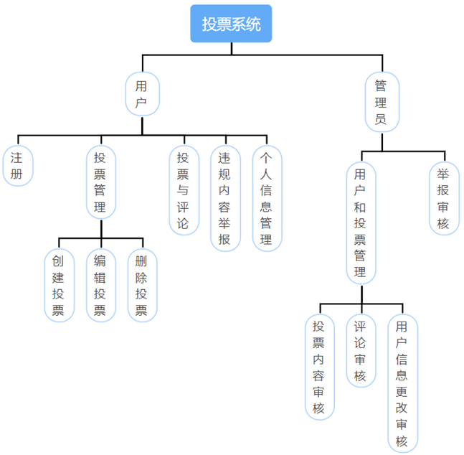

以及各个用户（例如管理员、普通用户）等角色的详细功能设计的SC图如下所示：

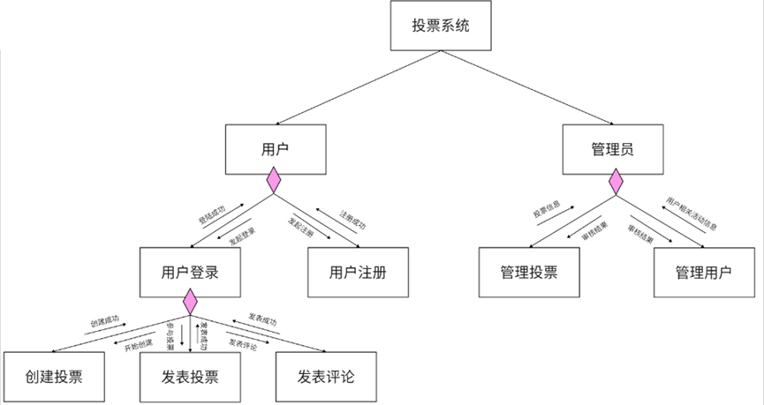

### 3.2 非功能需求

• 性能需求：系统应具有快速的响应时间，以确保用户在投票和浏览时不会遇到延迟

• 安全性需求：数据隐私和防止作弊是关键，系统需要实施安全措施来保护用户隐私和系统安全

• 可用性需求：系统应随时可用，最小化停机时间

### 3.3 用户用例

#### 3.3.1 用户注册和登录

* 用户注册：用户可以设置头像与电子邮箱、用户名与密码等信息来创建个人账户
* 用户登录：已注册用户可以使用用户名和密码登录

#### 3.3.2 投票创建和编辑

* 创建投票：用户可以创建新的投票活动，包括设置投票问题和选项
* 编辑投票：用户可以编辑自己创建的投票
* 参与投票：用户可以参与到自己或他人创建的投票中

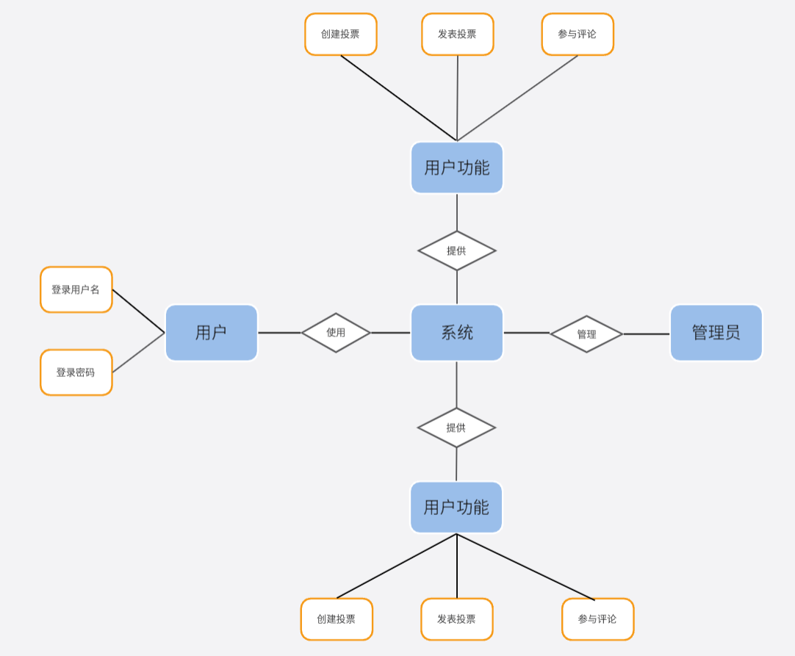

### 3.4 数据需求

#### 3.4.1 用户数据

* 用户信息：包括用户名、密码、电子邮件地址等
* 用户投票历史记录：记录用户参与的投票活动

#### 3.4.2 投票数据

* 投票信息：包括投票标题、问题、选项、创建者等
* 投票结果数据：记录每个投票的结果
* 实时数据： 实时更新的投票结果，以提供及时的反馈和展示

### 3.5 界面需求

* 用户界面设计：提供用户友好的界面，包括主页、个人信息页面、创建投票页面、投票详情页面、评论区域等
* 数据可视化：使用图表和图形展示实时投票结果

### 3.6 安全性需求

* 数据隐私：用户个人信息应加密存储，仅授权用户可访问
* 防止作弊：系统应实施机制来防止多次投票和其他作弊行为

### 3.7 性能需求

* 响应时间：系统应在用户操作后迅速响应，不超过2秒
* 可扩展性：系统应支持至少1000个并发用户

### 3.8 测试需求

* 单元测试：针对每个功能模块编写和执行单元测试用例
* 集成测试：测试不同模块之间的集成和交互
* 性能测试：测试系统的性能和负载容量

## 4. 系统设计

### 4.1 总体设计

总体设计为前端的页面分别对应相对的Controller类以实现前后端数据交互更新等；具体设计如下图所示：

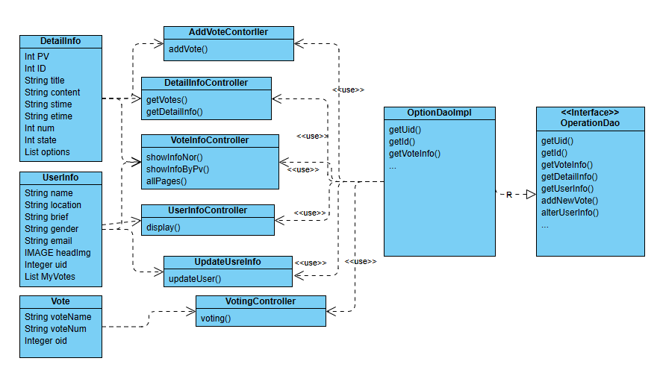

### 4.2 技术栈和工具

**后端框架： Spring Boot**

* 用于构建快速、轻量级的Java后端应用程序。
* 提供了广泛的生态系统和简化的配置，加速开发过程。
* 支持自动化配置和快速开发，使得构建和部署变得更加简便。

**前端框架： Vue.js**

* 一款渐进式JavaScript框架，用于构建用户界面。
* 提供了响应式数据绑定和组件化的架构，有助于构建可维护和可复用的前端代码。
* 轻量级、易学易用，适用于单页面应用（SPA）和复杂的前端开发。

**好处：**

* 全栈一体化开发： Spring Boot和Vue.js的组合允许开发人员使用相似的语言（Java和JavaScript），使得全栈一体化开发成为可能。这种一体化的开发方式有助于减少团队之间的沟通成本，提高开发效率。
* 松耦合的前后端开发： Spring Boot和Vue.js都支持松耦合的开发模式，允许前后端分别独立开发和测试。这使得团队成员可以专注于他们擅长的领域，同时确保系统的可维护性和可拓展性。
* 强大的生态系统： Spring Boot提供了丰富的生态系统，包括Spring框架、Spring Data等，使得后端开发更加便捷。Vue.js的生态系统也包含了许多插件和工具，支持快速开发现代化的用户界面。
* 快速开发和部署： Spring Boot的自动化配置和Vue.js的简洁语法使得开发和部署变得更加迅速。这对于敏捷开发团队和需要频繁迭代的项目而言是非常有利的。
* 灵活性和可维护性： Vue.js的组件化开发和Spring Boot的模块化设计使得系统更加灵活和可维护。团队可以更容易地进行模块替换、功能升级和系统维护。

**接口管理工具：APIfox**

* 用于管理和文档化系统的API接口，提供了直观的界面和便捷的接口设计、测试和文档生成功能。

**好处：**

* 直观易用的界面： APIfox提供了直观的用户界面，使得创建、测试和管理API变得简单。即使是对API管理不熟悉的开发者也能轻松上手。
* 接口文档自动生成： APIfox能够自动生成清晰的接口文档，帮助开发者理解和使用API。这有助于降低沟通成本，提高团队协作效率。
* 强大的测试功能： 工具内置了强大的API测试功能，支持自定义测试用例，有助于及早发现和解决API的问题，提高代码质量。
* 实时监控和分析： APIfox可以实时监控API的性能和使用情况，为开发者提供有关API调用的详细信息，有助于优化和改进API的性能。
* 权限管理： 提供灵活的权限管理功能，确保只有授权的用户可以访问和修改API，增强了安全性。
* 团队协作： 支持团队协作，多人共同使用APIfox进行API管理，有助于提高整个团队的开发效率。
* 自动化工作流： 集成了自动化工作流程，例如自动化测试、持续集成等，简化了开发过程，提高了交付速度。

### 4.3 数据库

#### 4.3.1 数据库引擎

采用关系型数据库MySQL。

#### 4.3.2 数据库设计

* **实体关系图（ERD）**

根据以下信息绘制角色关系的ER图：

• 用户（User）实体包括用户ID（UserID）、用户名（UserName）等属性。

• 投票（Vote）实体包括投票ID（VoteID）和投票内容（VoteContent）等属性。

• 评论（Comment）实体包括评论ID（CommentID）和评论内容（CommentContent）等属性。

• 用户类型（UserType）实体表示用户的类型，可以是 "普通用户" 或 "管理员"。

• 用户权限（UserPermission）实体表示用户的权限，包括 "创建投票"、"参与投票"、"发表评论"、"管理投票" 和 "管理用户" 等。

数据库的ER图如下所示：

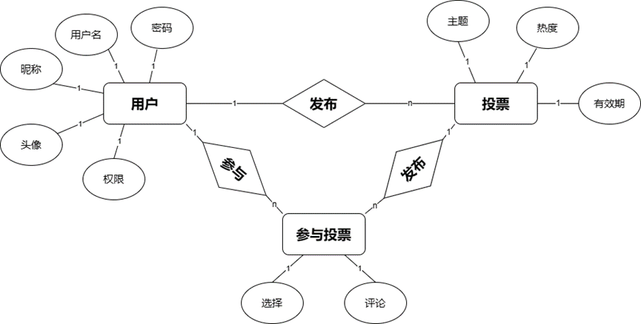

数据库对应的DB-Table关系图如下所示：

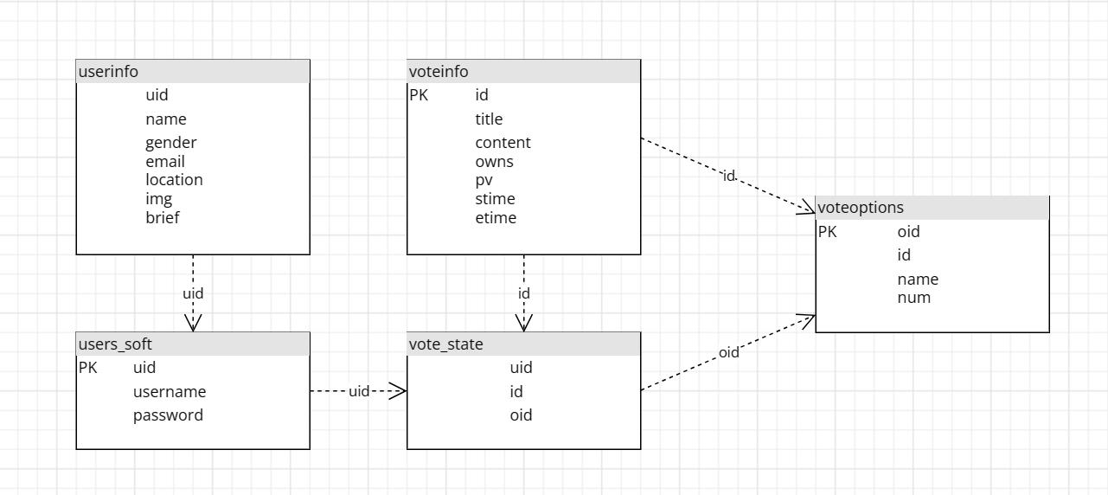

#### 4.3.3 实现数据访问层（DAO）

* 使用DataDao接口实现对数据库的增删改查等操作、通过DataDaoService接口隐藏DataDao的数据库操作功能，并使用DataDaoServiceImpl实现接口DataDaoService的全部操作供所有的Controller使用。

#### 4.3.4 连接池和数据库连接管理

* 使用mybatis对数据库进行连接以及数据的增删改查的操作，安全且便捷。

## 5. 系统实现

* 登录界面

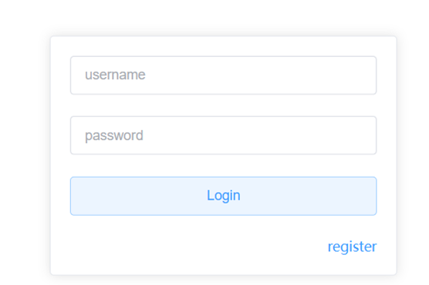

* 网站首页

投票展示分为最近、最热两个板块，右上角显示头像，点击旁边的按钮即可创建投票。

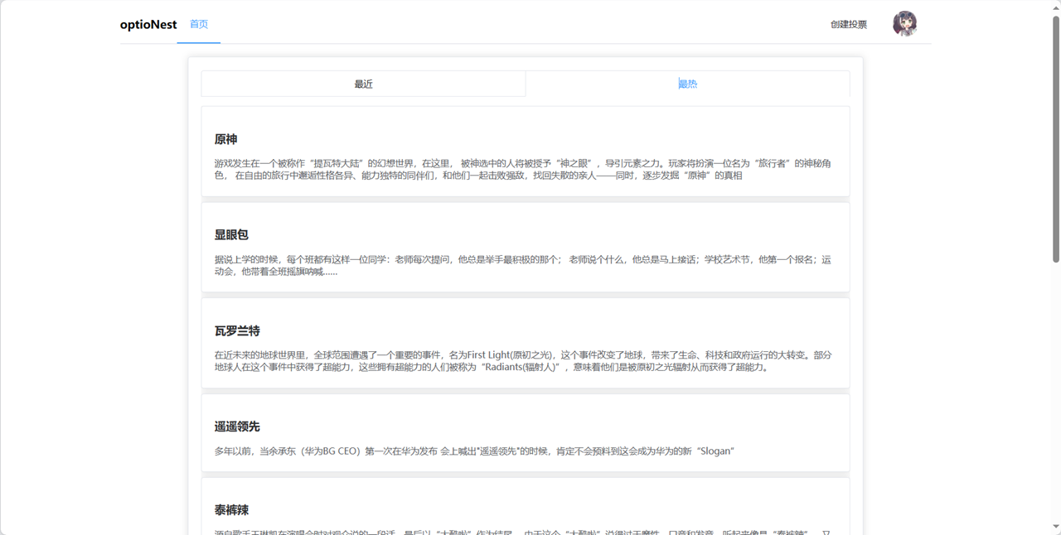

* 投票界面

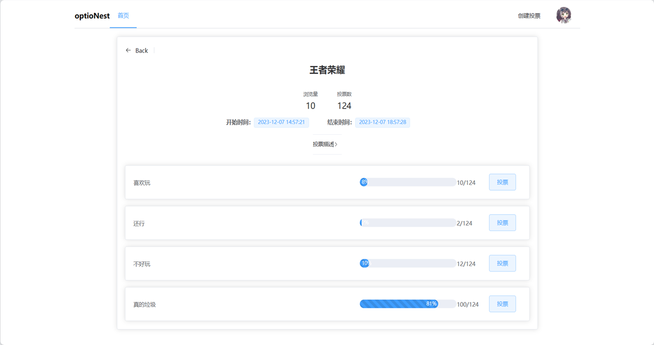

* 创建投票界面

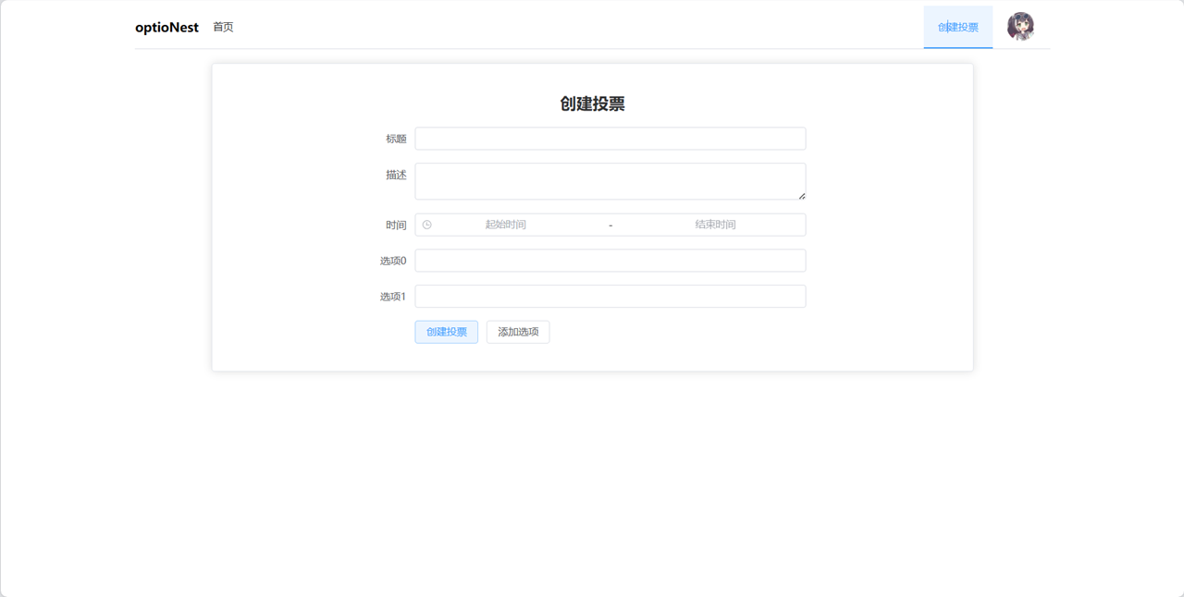

* 个人中心

包括个人基本信息以及创建和参与的投票。

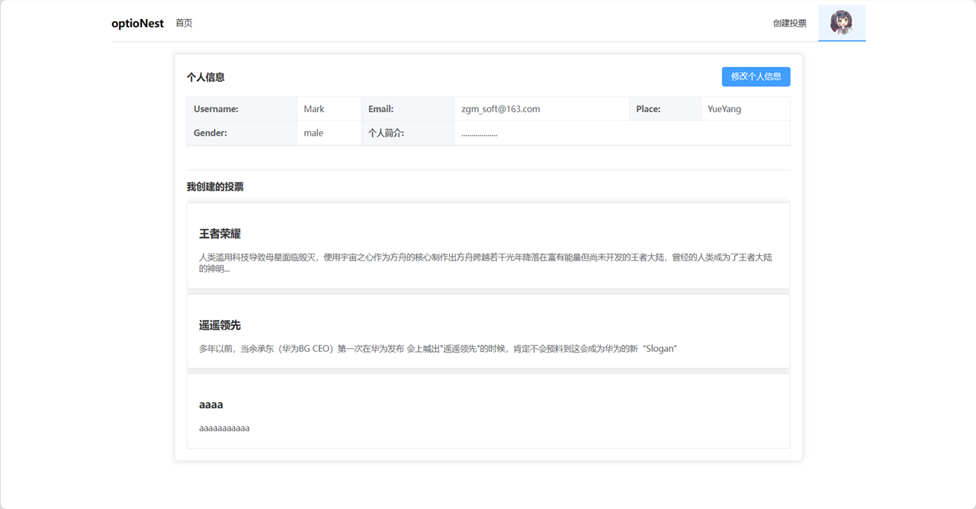

## 6. 项目特色

### 6.1 实时投票反馈

提供实时的投票结果展示，让用户能够即时了解当前的投票趋势和结果，增加用户的互动和参与感。

### 6.2 多样化的投票项目

支持多种类型的投票项目，包括政治选举、社区决策、产品评选、社会调查等，以满足不同领域和用户群体的需求。

### 6.3 用户互动功能

提供用户评论、点赞、分享等社交功能，促进用户之间的互动和交流，使投票过程更具社交性。

### 6.4 实时统计和分析

提供管理员实时监控和数据分析工具，以便系统管理员能够了解投票活动的整体趋势、用户参与度等，从而进行决策和改进。

### 6.5 灵活的投票设置

允许管理员根据需要自定义投票规则、选项设置、截止日期等参数，以满足不同投票活动的要求。

## 7. 参考文献

1. 《软件工程基础》 赵一丁 北京邮电大学出版社
2. 《软件需求》 劳森 (作者)，刘晓晖 (译者) 电子工业出版社
3. 《软件需求工程：原理和方法》 金芝，刘璘，金英 科学出版社
4. 《实用软件工程》第三版 殷人昆 清华大学出版社
5. 《电子政务发展需求与效益分析》 朱建明 经济科学出版社
6. 《电子政务信息系统的规划与建设》 田景熙，洪琢 人民邮电出版社
7. 《电子政务信息公平研究》 唐思慧 世界图书出版公司

8. 《电子政务系统的需求分析》 甘明鑫，曹菁 机械工业出版社

## 8. 项目组人员介绍及分工

此处组长写